Министерство науки и высшего образования Российской Федерации

Федеральное государственное бюджетное образовательное учреждение

высшего образования

«Вятский государственный университет»

Колледж ВятГУ

**ОТЧЕТ**

**ПО ДОМАШНЕЙ КОНТРОЛЬНОЙ РАБОТЕ №6**

**«ИССЛЕДОВАНИЕ ФРАКТАЛОВ»**

**ПО ДИСЦИПЛИНЕ** **«МДК 05.02 Разработка кода информационных систем»**

Выполнил: студент учебной группы

ИСПк-202-52-00

Кротова Дарья Павловна

Преподаватель:

Сергеева Елизавета Григорьевна

Киров

2023

В отчете должны отображаться:

1. Цель лабораторной работы

Получение навыков реализации алгоритмов с рекурсивными вычислениями, знакомство с фракталами.

1. Формулировка задания (с вариантом)

Задание (вариант 8)

1) Написать программу для визуализации фрактала «Кривая Леви»

2) Предусмотреть возможность масштабирования, изменения глубины прорисовки и перемещения полученной фигуры

3) Построение множества ломанных, образующих фрактал, должно осуществляться в отдельном модуле

1. Описание алгоритма

Кривая Леви —  это [фрактал](https://ru.wikipedia.org/wiki/%D0%A4%D1%80%D0%B0%D0%BA%D1%82%D0%B0%D0%BB). Предложен французским математиком [П. Леви](https://ru.wikipedia.org/wiki/%D0%9B%D0%B5%D0%B2%D0%B8,_%D0%9F%D0%BE%D0%BB%D1%8C). Получается, если взять половину квадрата вида /\, а затем каждую сторону заменить таким же фрагментом, и, повторяя эту операцию, в [пределе](https://ru.wikipedia.org/wiki/%D0%9F%D1%80%D0%B5%D0%B4%D0%B5%D0%BB) получим кривую Леви.

Стандартная кривая Леви строится с помощью равнобедренных треугольников с углами при основании 45°. Вариации кривой Леви можно построить с помощью равнобедренных треугольников с другими, отличными от 45° углами. До тех пор, пока угол меньше 60°, каждая новая линия короче той линии, из которой она образована, так что процесс строительства стремится к предельной кривой. Углы менее 45° производят фрактал, который менее плотно "свернут".

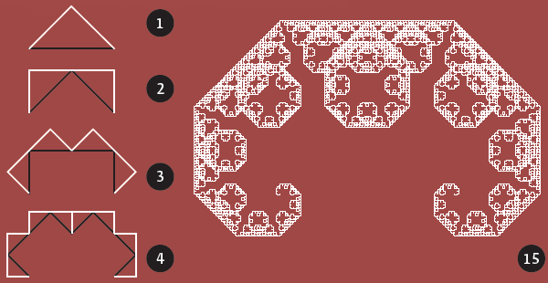

Рисунок 1 – построение «Кривой Леви»

1. Код программы

**uses** GraphABC;

**procedure** Draw;

**var** xn, yn, rand : integer;

f : longint;

a, b, x, y: real;

**const** satur = 1000000;

**begin**

xn := 250;

yn := 350;

rand := 250;

Randomize;

x := 0;

y := 0;

**for** f := 0 **to** satur **do**

**begin**

a := x;

b := Random;

**if** b <= 0.5 **then**

**begin**

x := 0.5*x - 0.5*y;

y := 0.5*a + 0.5*y;

**end**

**else**

**begin**

x := 0.5*x + 0.5*y + 0.5;

y := -0.5*a + 0.5*y + 0.5;

**end**;

PutPixel(xn + Round(rand * x), yn - Round(rand * y), clBlack);

**end**;

**end**;

**begin**

SetWindowSize(750,600);

ClearWindow;

SetWindowCaption('Кривая Леви');

Draw

**end**.

1. Результат выполнения программы

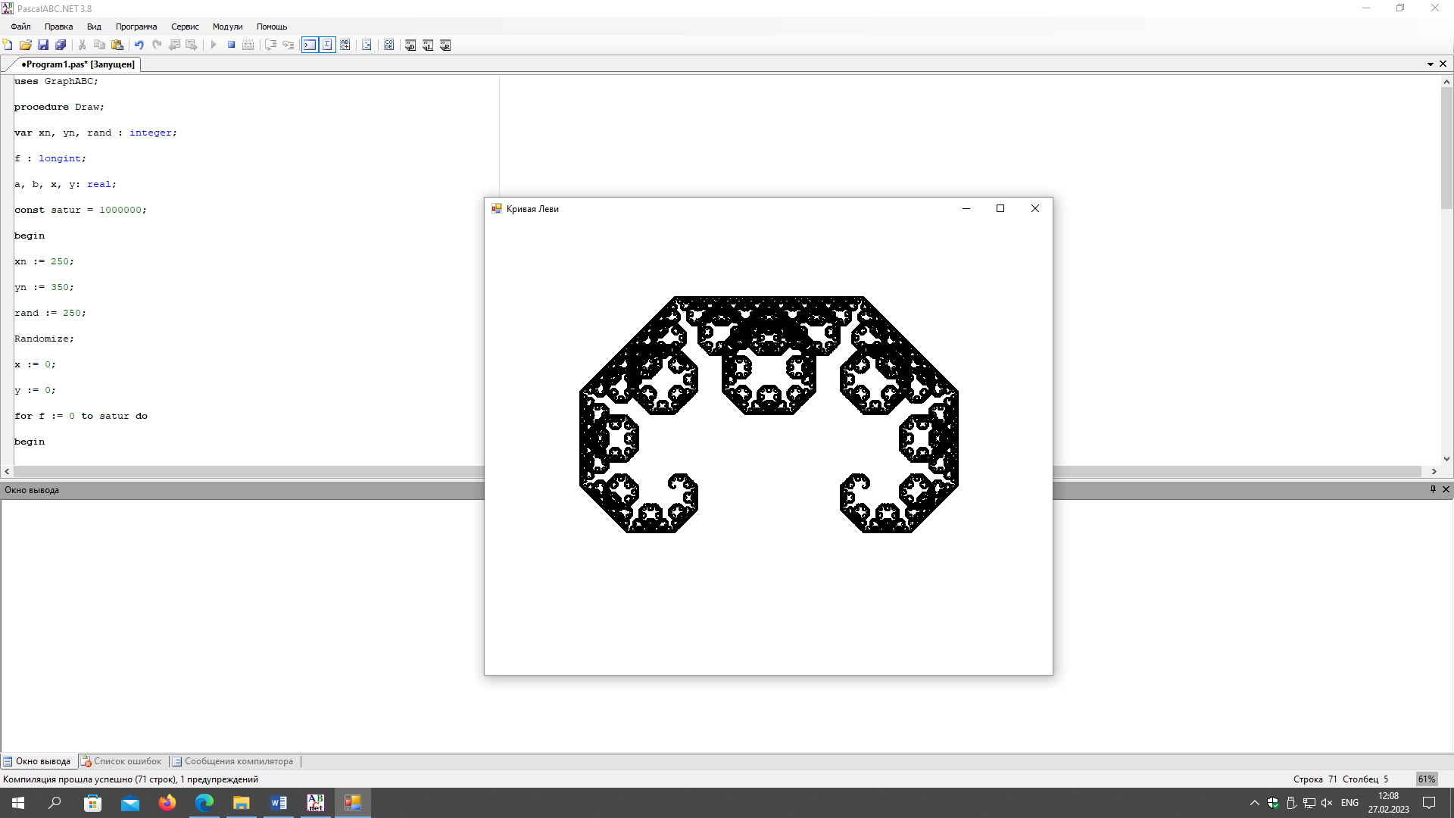

Рисунок 2 – Результат выполнения программы

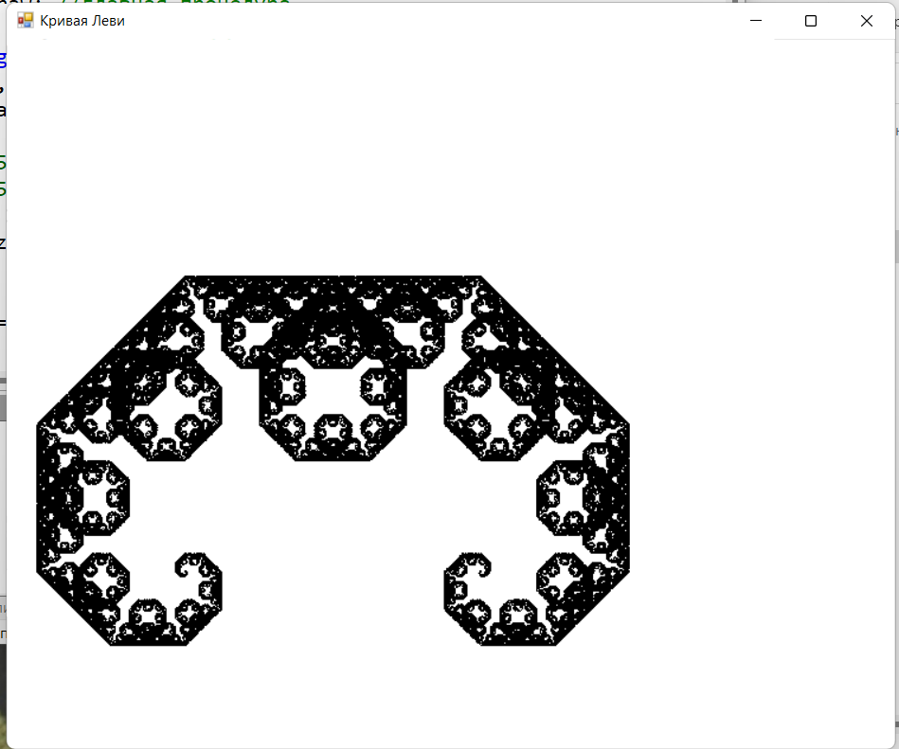

Рисунок 3 – Результат выполнения программы

1. Вывод

В ходе проделанной мною работы были получены навыки реализации алгоритмов с рекурсивными вычислениями, также знакомство с фракталами.

Получилось написать программу для визуализации фрактала «Кривая Леви». Так же была предусмотрена возможность масштабирования, изменения глубины прорисовки и перемещения полученной фигуры

К сожалению, возникли некие трудности с написанием кода для масштабирования, изменения глубины прорисовки и перемещения полученной фигуры. Но в конечном итоге работа была успешна выполнена.